Демоверсия промежуточной аттестации
в 4 классе по немецкому языку за 2017-2018 учебный год

Р а з д е л 1. Аудирование
Задание 1
Höre den Text und sage:
Was war im Päckchen von Opa?
1. ein Spiel
2. ein Ball
3. eine Puppe
4. ein Kasperle
Р а з д е л 2. Чтение
Задание 1
Прочитай короткие тексты, постарайся понять основное содержание и установи соответствие между текстами и картинками. Поставь в табличке внизу номера рисунков.
A. Jan lernt in der 4. Klasse. Heute basteln die Kinder Geschenke für ihre Mütter zum Muttertag. Jan malt ein großes Herz auf ein Blatt Papier und schreibt ein Gedicht. Die Lehrerin steht an der Tafel. Das Gedicht schreibt jetzt Jan auf das Herz auf seinem Blatt.
B. Im Zimmer steht ein Weihnachtsbaum mit vielen Kerzen. Neben dem Tannenbaum liegen viele bunte Pakete und Päckchen. Papa sitzt am Klavier und spielt ein Weihnachtslied. Mama, Nathali und Kristin singen mit.
C. Die Geschichte über den Osterhasen erzählen die Eltern ihren Kindern in Deutschland schon viele Jahre lang. In der Stadt München gibt es ein Osterhasenmuseum. Dort kann man Osterhasen auf Postkarten, Hasen aus Holz und Stoffhasen sehen.
D. Karoline ist 7 Jahre alt. Sie geht heute in die erste Klasse. Sie hat eine Zuckertüte. In ihrer Zuckertüte sind Süßigkeiten und Spielsachen. Die Zuckertüte ist groß und sehr schön. In der Schule feiern die Schüler ein Fest. Die Abc-Schützen sind besonders lustig.

1.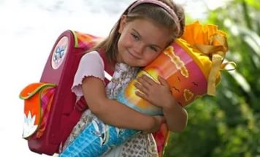 2. 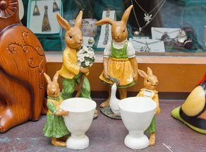3. 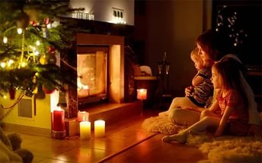4. 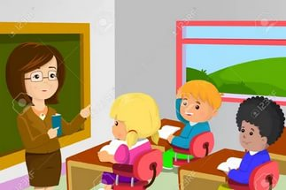

Задание 2
Прочитай текст и постарайся понять его полностью.
Ferien auf dem Bauernhof
1 Der Schulanfang in Deutschland ist verschieden. Viele Kinder verbringen die Ferienzeit mit den Eltern. Sehr populär sind Ferien auf dem Bauernhof. Die Kinder füttern die Tiere, fahren mit dem Traktor mit, essen Obst und Gemüse, spielen auf der Wiese Fußball. Sie können auch mit dem Hund um die Wette laufen. Besonders toll finden sie das Reiten auf einem Pony. Den ganzen Tag sind Kinder und Eltern in der frischen Luft . Keine großen Straßen, keine lauten Autos. Oft entwickelt sich eine Freundschaft zwischen den Stadt- und Dorfkindern. Alle meinen: Die Ferien auf dem Bauernhof sind toll!
Отметить значком «+»/«−», какие высказывания соответствуют (R), a какие не соответствуют (F) содержанию текста.
1 auf dem Bauernhof — на крестьянском дворе, на ферме
in der frischen Luft — на свежем воздухе
entwickelt sich — зд.: возникает

Р а з д е л 3. Лексика и орфография

Задание 1
Der Computer von Markus Meier kann keine großen Buchstaben (A, B, C, D, E ...) schreiben!
Hilf ihm, setze die richtigen Buchstaben ein.

- eine -amilie.
Ich heiße -arkus -eier. -ch wohne in -erlin. -ch habe einen -ruder und zwei
- chwestern. -eine -Itern heißen -laus und -elene -eier. -ein - ater ist 35
-ahre alt, meine -utter ist 32.
-eine -ma und -pa wohnen auch in -erlin. -ein -pa ist -lektriker. - ie -ma arbeitet nicht.
-eine -ante wohnt in - merika. -ie ist -eutschlehrerin. -ein -nkel ist
-echaniker. -r hat ein tolles -uto. -ie haben eine -ochter. -ie heißt -aria und geht in die -chule. -as ist alles über meine -amilie.
Р а з д е л 4. Письмо

Задание 1.
Dein deutscher Freund (deine deutsche Freundin) hat bald Geburtstag. Gratuliere ihm (ihr) zum Geburtstag. Schreibe ihm (ihr) eine Glückwunschkarte.

Lieber/Liebe __________ ,
ich gratuliere dir __________ . Ich wünsche dir __________.
Dein/Deine ____________ .

_______________________________________________________________________________________________________________________________________________________________________________________________________________________________________________________________________________________________________________________________________________

Р а з д е л 5. Говорение

Задание 1. Расскажи немецкому другу о своей семье. (Можно описать семейное фото.)

